Jak wykorzystać AI w instytucji publicznej
– komunikacja, kreacja graficzna, analiza, tworzenie materiałów marketingowych i reklamowych.
Praktyczny przewodnik po różnych aplikacjach AI.
Szkolenie online

3 lipca 2026 r., godz. 10.00 – 14.00

Cel szkolenia:
- wyposażenie uczestników szkolenia w konkretne narzędzia, które pomogą tworzyć treści, tworzenie promptów,
- zgłębienie możliwości ChatGPT – Modele GPT – co to jest, jak je tworzyć i z nich korzystać,
- wykorzystanie AI Creation Studio w Canva.com – grafiki za jednym kliknięciem,
- poznanie możliwości innych aplikacji – Designerr, Gamma, Gemini, Copilot i inne,
- wskazanie narzędzi, których warto używać by upraszczać sobie różne zadania w różnych obszarach.

Opis przedmiotu szkolenia:
Szkolenie ma formę warsztatową co gwarantuje nabycie praktycznych umiejętności.
Uczestnicy nauczą się:
- jak wykorzystać pełny potencjał płatnej wersji ChatGPT – do czego może się przydać w codziennej pracy i jak może ją ułatwić i przyspieszyć -demonstracja i ćwiczenia,
- jak tworzyć modele GPT – do czego można ich użyć,
- jak wykorzystać potencjał AI Creation Studio – jak jednym kliknięciem stworzyć prezentację,
- jak stworzyć ebooka, przy użyciu ChatGPT i Designerr lub Canva,
- jakich aplikacji używać w różnych obszarach – tabela ze wskazaniem konkretnych narzędzi,
- podstawowych możliwości różnych aplikacji, które mogą ułatwić codzienne zadania.

Program szkolenia:

1. Czym jest AI i dlaczego to nie moda, tylko zmiana epoki.
- Jak AI już wspiera sektor publiczny w Europie.
- Przykłady wdrożeń: chaty obywatelskie, analiza dokumentów, planowanie inwestycji.
- Czym różni się „AI” od „automatyzacji”.
- Jak przygotować instytucję na pracę z AI (kompetencje cyfrowe + etyka).
- Ćwiczenie.

2. AI w służbie pracownika instytucji.
- Jak wykorzystać ChatGPT, Claude, Copilot lub Gemini w praktyce urzędowej.
- Tworzenie notatek, protokołów, pism, streszczeń, planów wydarzeń, scenariuszy lekcji.
- Generowanie pomysłów na działania kulturalne, społeczne, edukacyjne.
- AI w komunikacji z mieszkańcami (newslettery, posty, komunikaty).
- Ćwiczenie.

3. Przegląd narzędzi AI.
- Jakich narzędzi używać w obszarze komunikacji.
- Jakich narzędzi używać w obszarze analizy.
- Jakich narzędzi używać w obszarze grafiki i promocji.
- Jakich narzędzie używać do tworzenia raportów, ebooków, biuletynów.
- Jakich narzędzi używać do tworzenia automatycznych notatek do spotkań.
- Jakich narzędzi używać w obszarze edukacji.
- Ćwiczenie.

4. Jak tworzyć procesy i wykorzystywać kilka narzędzi do tworzenia prezentacji, ebooków, scenariuszy do rolek, czy postów.
- Sztuka pisania promptów (do treści i grafik), czyli poleceń do AI żeby uzyskać oczekiwany efekt – szablony.
- Umiejętność wykorzystywania odpowiednich aplikacji do potrzeb i oczekiwanych efektów.
- Od tekstu do rolki, od tekstu do prezentacji, ulotki, plakatu, grafiki, infografiki.
- Umiejętność upraszczania urzędowego języka.
- Umiejętność nadawania wytworowi ChataGPT cech ludzkiego charakteru (humanize).
- Demo i ćwiczenie.

5. Bezpieczeństwo, prawo i etyka AI.
- Jak bezpiecznie korzystać z AI – co można, czego nie wolno.
- Dane osobowe, tajemnica służbowa, pliki PDF – co z nimi robić?
- Czym różni się ChatGPT darmowy od ChatGPT Teams.
- Jak przygotować mini-politykę AI w instytucji.
- Ćwiczenie
6. Inspiracje i przykłady wdrożeń.
- Jak instytucje wykorzystują AI – przykłady – dyskusja.
- Jak będziesz wykorzystywać AI i które aplikacje w swojej pracy.
- Proces tworzenia sprawozdania rocznego – przejdźmy go razem + ćwiczenie.

7. Podsumowanie, pytania, dyskusja.


Szkolenie poprowadzi trenerka: Beata Tomaszek – specjalistka ds. marketingu, promocji i komunikacji online, trenerka i konsultantka marketingowo-biznesowa. Absolwentka Międzynarodowej Wyższej Szkoły Nauk Politycznych przy Uniwersytecie Śląskim oraz podyplomowej Szkoły Marketingu i Zarządzania.
Od wielu lat wspiera firmy, instytucje publiczne, organizacje i marki eksperckie w tworzeniu skutecznej, spójnej i angażującej komunikacji w Internecie. Specjalizuje się w marketingu online, mediach społecznościowych, storytellingu, content marketingu, tworzeniu strategii komunikacji oraz praktycznym wykorzystaniu narzędzi AI i Canva w pracy nad treściami.

Od 2016 roku prowadzi szkolenia i warsztaty dla firm oraz instytucji publicznych z zakresu komunikacji w mediach społecznościowych, budowania widoczności marki, tworzenia angażujących treści, promocji wydarzeń, kampanii online oraz wykorzystywania narzędzi cyfrowych w codziennej pracy zespołów komunikacji.

W swoich szkoleniach łączy wiedzę strategiczną z praktyką: pokazuje, jak przekładać trudne tematy na prosty język odbiorcy, dobierać właściwe formaty do Facebooka, Instagrama, TikToka, LinkedIna i YouTube, tworzyć treści wizualne oraz planować komunikację, również przy pomocy narzędzi AI, która nie jest przypadkowa, ale wynika z realnych celów instytucji lub marki.

Jest autorką artykułów, tekstów na strony internetowe i materiałów eksperckich. Tworzy strategie marketingowe online dla przedsiębiorców i organizacji, prowadzi blog dla przedsiębiorczych kobiet www.tyibiznes.com.pl oraz moderuje społeczności skupione wokół rozwoju, przedsiębiorczości i komunikacji.

Ma na swoim koncie ponad 140 przeprowadzonych szkoleń. Realizowała szkolenia zamknięte między innymi dla Wojsk Obrony Terytorialnej, Muzeum Gdańska, Politechniki Śląskiej, Uniwersytetu Zielonogórskiego, Urzędu Marszałkowskiego Województwa Opolskiego, Starostwa Powiatowego w Drawsku Pomorskim, Powiatowego Urzędu Pracy w Radomiu, Narodowego Centrum Kultury, Stowarzyszenia Kin Studyjnych, Uniwersytetu Medycznego w Łodzi, Uniwersytetu Przyrodniczego w Poznaniu, Lotniczej Akademii Wojskowej w Dęblinie, Wojskowej Akademii Technicznej w Warszawie i Urzędu Miasta Ujazd.

Cena: 570 zł zw. VAT*/osoba

*jeśli szkolenie jest finansowane, co najmniej w 70% ze środków publicznych, podlega zwolnieniu z podatku VAT.

Płatność: na podstawie faktury z 7-dniowym terminem płatności. Faktura będzie wysłana na adres
e-mail uczestnika.

Jak się zgłosić?
- Wypełnij formularz zgłoszenia i oświadczenie zw. VAT (2 ostatnie strony niniejszej oferty). Pamiętaj o podpisie i pieczątkach. Zeskanuj i wyślij na anna@szkolimynajlepiej.pl
- Dostaniesz e-mail zwrotny o wpisaniu na listę uczestników.
- 3 dni przed szkoleniem dostaniesz e-mail z oficjalnym potwierdzeniem szkolenia oraz linkiem do szkolenia.
- Wystarczy, że na 30 minut przed szkoleniem klikniesz w link i znajdziesz się w naszej wirtualnej sali szkoleniowej. Będziemy tam na Ciebie czekać i w razie potrzeby służymy pomocą w kwestiach technicznych.

Czego potrzebujesz?
- Komputera ze stabilnym podłączeniem do internetu.
- Przeglądarki internetowej (Chrome, Safari, Firefox, Opera lub Edge).
- Mikrofonu i słuchawek lub głośników.

Jak to wygląda?
- Szkolenie online w dowolnym dla Ciebie miejscu, możesz je odbyć w domu lub w swoim biurze.
- Podczas szkolenia będziesz widzieć zarówno trenera, jego prezentację, pulpit oraz tablicę multimedialną.
- Będziesz miał możliwość zadawania pytań trenerowi bezpośrednio przez mikrofon lub poprzez czat. Jeśli masz kamerę, będziemy mogli Ciebie zobaczyć, ale nie jest to wymagane. W trakcie szkolenia trener będzie uwzględniał czas na przerwę.
- Po szkoleniu dostaniesz od nas e-mailem materiały szkoleniowe (prezentację) i certyfikat oraz fakturę w formacie PDF.

Referencje:
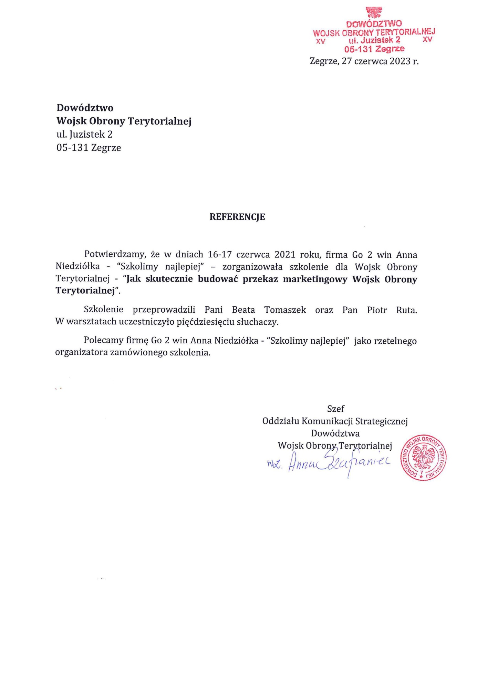

FORMULARZ ZGŁOSZENIA

Jak wykorzystać AI w instytucji publicznej – komunikacja, kreacja graficzna, analiza, tworzenie materiałów marketingowych i reklamowych. Praktyczny przewodnik po różnych aplikacjach AI. Szkolenie online

3 lipca 2026 r., godz. 10.00 – 14.00

DANE DO FAKTURY VAT:
Nabywca: ………………………………………………………………………………………………………………………………………………………………..
Adres: ………………………………………………………………………………………………………………..…NIP: …………………………………………
Odbiorca: ………………………………………………………………………………………………………………………………………………………………..
Adres: ………………………………………………………………………………………………………………..…………………………………………………..

DANE UCZESTNIKÓW:
- Imię i nazwisko: …………………………………………………………………… stanowisko: ………………………………………………………
e-mail uczestnika: ……………………………………………………………………….. nr telefonu: ………………………………………………………

- Imię i nazwisko: …………………………………………………………………… stanowisko: ………………………………………………………
e-mail uczestnika: ……………………………………………………………………….. nr telefonu: ………………………………………………………
WARUNKI UCZESTNICTWA:
- Cena obejmuje: uczestnictwo w szkoleniu, materiały szkoleniowe i certyfikat w formacie .pdf przesłane e-mailem do uczestnika.
- Formularz ma formę umowy zawartej między Zgłaszającym a Go 2 win (organizator). Na 3 dni przed szkoleniem, organizator wyśle na podany przez uczestnika e-mail, potwierdzenie szkolenia wraz z linkiem do szkolenia.
- W przypadku rezygnacji w czasie krótszym niż 7 dni przed szkoleniem pobierane jest 100% opłaty, bez względu na termin nadesłania formularza zgłoszeniowego. Zamiast zgłoszonej osoby w szkoleniu może wziąć udział inny pracownik urzędu/instytucji. Nieobecność na szkoleniu nie zwalnia z dokonania opłaty.
- Jeśli wykładowca z przyczyn losowych nie będzie mógł przeprowadzić zajęć w podanym terminie, Go 2 win (organizator) zastrzega sobie prawo zmiany terminu zajęć. Uczestnicy szkolenia wskazani przez osobę zgłaszającą zostaną niezwłocznie poinformowani o tym fakcie.
- Go 2 win wystawi fakturę za szkolenie i wyślę ją e-mailem do uczestnika po szkoleniu. Płatność nastąpi po otrzymaniu faktury, w terminie 7 dni od zakończenia szkolenia.
- Zgadzam się na przetwarzanie danych zamieszczonych w formularzu zgłoszeniowym, w celu aktywnego udziału w szkoleniu, zgodnie z ustawą o ochronie danych osobowych z dnia 10 maja 2018 r. (Dz.U. z 2018 r. poz. 1000) oraz na otrzymywanie od Go 2 win Anna Niedziółka, drogą elektroniczną na wskazane powyżej adresy e-mail, zgodnie z ustawą z dnia 18 lipca 2002 r. o świadczeniu usług drogą elektroniczną (Dz.U. z 2018 r. poz. 650 z poźn. zm), informacji organizacyjnych dotyczących tego szkolenia, niezbędnych do jego przeprowadzenia.
- Jestem świadomy/świadoma prawa do poprawiania, zmieniania i aktualizowania swoich danych, zgodnie z Rozporządzeniem Parlamentu Europejskiego i Rady (UE) 2016/679 z dnia 27 kwietnia 2016 r. w sprawie ochrony osób fizycznych w związku z przetwarzaniem danych osobowych i swobodnego przepływu takich danych oraz uchylenia dyrektywy 95/46/WE (dalej zwane "RODO") oraz zapoznałem/zapoznałam się z klauzulą informacyjną umieszczoną na stronie http://www.szkolimynajlepiej.pl/klauzula-informacyjna/
- Proszę o wystawienie faktury na kwotę 570 zł zw. VAT/osoba

Oświadczamy, że akceptujemy warunki uczestnictwa w szkoleniu oraz zobowiązujemy się do zapłaty.

_________________________________
podpis i pieczątka

OŚWIADCZENIE

Oświadczamy, że nabyta od Go 2 win Anna Niedziółka, z siedzibą w Warszawie, przy ul. Janinówka 11/50, NIP: 5371946381, usługa szkoleniowa: Jak wykorzystać AI w instytucji publicznej – komunikacja, kreacja graficzna, analiza, tworzenie materiałów marketingowych i reklamowych. Praktyczny przewodnik po różnych aplikacjach AI. Szkolenie online, która odbędzie się 3 lipca 2026 r., mająca charakter usługi kształcenia zawodowego/przekwalifikowania zawodowego, jest finansowana ze środków publicznych:
a) w całości, zgodnie z treścią art. 43 ust. 1 pkt 29 lit. c ustawy o podatku od towarów i usług z dnia 11.03.2004 r. (Dz. U. z 2011 r. nr 177, poz. 1054 z późniejszymi zmianami)*

lub
b) w co najmniej 70%, zgodnie z treścią § 3 ust. 1 pkt 14 rozporządzenia Ministra Finansów z dnia 20.12.2013 r. w sprawie zwolnień od podatku od towarów i usług oraz warunków stosowania tych zwolnień (tekst jednolity Dz. U. z 2018 r. poz. 701)*

*Prosimy zaznaczyć właściwą opcję a) lub b)

Miejsce, data Pieczątka i podpis

……………………………………………. ……….…………………………………………….

